Министерство науки и высшего образования Российской Федерации
Чувашский государственный педагогический университет им. И. Я. Яковлева
Научно-исследовательский институт этнопедагогики
имени академика РАО Г. Н. Волкова

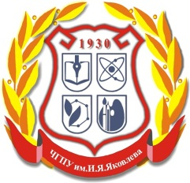

Уважаемые коллеги!

Приглашаем принять участие
в работе круглого стола

«Этнопедагогика
в аспекте межкультурной коммуникации:
актуализация научного наследия Г.Н. Волкова»

Дата проведения: 29 октября 2020 г. (начало – 14.00).
Формат проведения: работа круглого стола организуется в дистанционном формате на платформе Zoom. Ссылка для входа на конференцию будет разослана участникам 28.10.2020.

Основные тематические направления работы:
- Аксиологические константы современной российской педагогики в контексте этнопедагогики.
- Поликультурная образовательная среда современного образовательного учреждения: проблемы и тенденции.
- Этнокультурные ценности в образовании и этнопедагогизация образовательного процесса.

В рамках круглого стола будет организована презентация 1-го и 2-го томов избранных сочинений Г.Н. Волкова.

Рабочие языки – русский, чувашский.

Заявки на участие в работе круглого стола принимаются до 28 октября 2020 г. (etnochgpu@mail.ru).

